Kinder mleczna kanapka – zasady głosowania

- Wchodzimy na strone: www.wspolneczytanie.pl/konto
- Zaloguj się : poprzez e-maila (prawa strona)
- Aktywacja poprzez kliknięcie na link przyslany na pocztę e-mail
- Zaloguj się (lewa strona)

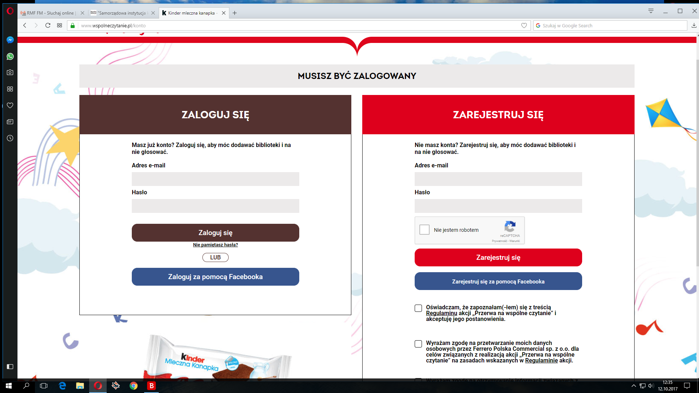
- Oddaj głos

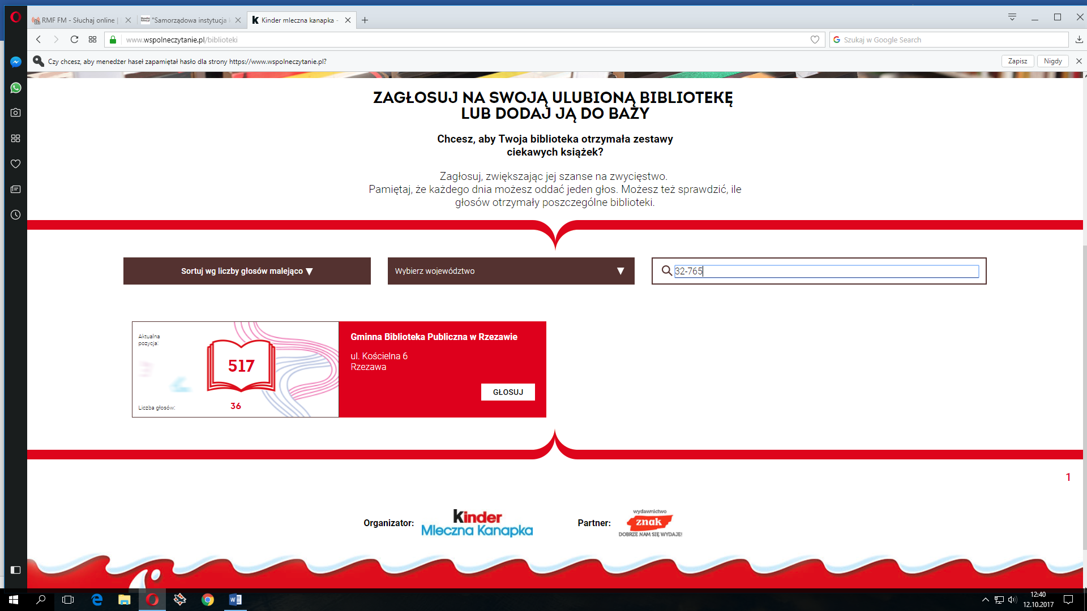

Glosowanie odbywa codziennie do końca października
Dziękujemy

